[哈尔滨工业大学某研究团队所发文章被质疑发生图片重叠](https://mp.weixin.qq.com/s?__biz=MzkzNTg2MDgwMQ==&mid=2247486776&idx=1&sn=d9c80662369bb40a8d7e9b119b4d4951)

plus[Pubpeer Plus](javascript:void(0);)2025-04-20 09:01:00河南



2024 年 3 月 22 日，哈尔滨工业大学Zhao Ya 研究团队，在***Advanced Materials***上发表的题为**“Neutrophil Membrane-Camouflaged Polyprodrug Nanomedicine for Inflammation Suppression in Ischemic Stroke Therapy”**的研究论文，**被质疑文中出现图片重叠。**

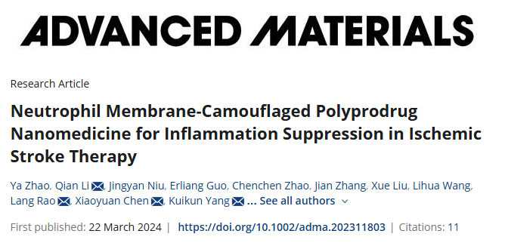

该文章于2025年1月在Pubpeer上被读者质疑：**文章出现图片重叠。**

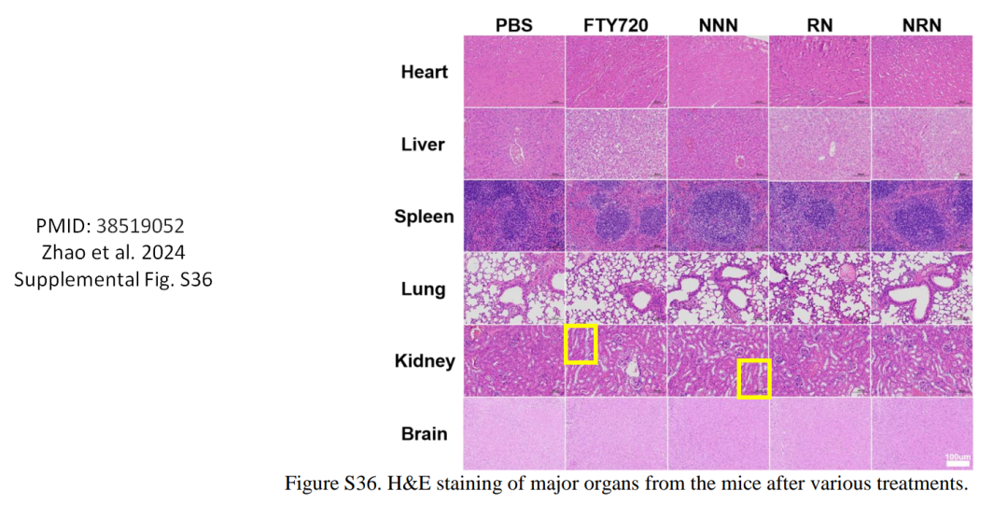

**相关消息**

https://pubpeer.com/publications/EB36A2D620906CACA907E852F62A61#1